Školní florbalový turnaj 2013

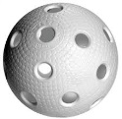 | I. | II. | III. | IV. | BODY | POŘÁDÍ
I. |  | 1:7 | 0:11 | 3:6 | 0 b | 4.
II. | 7:1 |  | 4:2 | 4:1 | 6 b | 1.
III. | 11:0 | 2:4 |  | 8:3 | 4 b | 2.
IV. | 6:3 | 1:4 | 3:8 |  | 2 b | 3.

- Černá, Zdražil, Hladký, Martinec, Tlašek, Hollý
- Kenwong, Krabica Adam, Krabica Jan, Orság, Ptáček, Koňařík
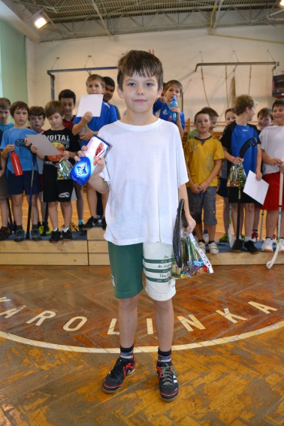
- Martinát, Kalinec, Horák, Fojt, Kovařík, Zvěřina
- Morávek, Čírtek, Huml, Pavelka, Krutílek, Heide
TABULKA STŘELCŮ
Koňařík | 13 gólů
Kovařík, Čírtek | 7 gólů
Kalinec | 6 gólů
Horák | 5 gólů
Černá, Martinát, Zdražil | 2 góly
Kenwong, Zvěřina | 1 gól
